BỘ CÔNG THƯƠNG



**TRƯỜNG ĐẠI HỌC CÔNG NGHIỆP TP. HỒ CHÍ MINH**

**KHOA CÔNG NGHỆ THÔNG TIN**

**----□&□----**

**BÁO CÁO ĐỀ TÀI**

**QUẢN LÍ THÔNG TIN CHO CÔNG TY DU LỊCH**

**Giảng viên hướng dẫn:** Trần Thị Anh Thi

**Lớp học phần:** DHKTPM17B

**Sinh viên thực hiện:**

|  |  |  |
| --- | --- | --- |
| **STT** | **MSSV** | **Họ và tên** |
| 1 | 21139431 | Nguyễn Nhựt Anh |
| 2 | 21127891 | Đinh Nguyên Chung |
| 3 | 21115231 | Nguyễn Thành Cương |
| 4 | 21130791 | Nguyễn Thị Nga |

*Thành phố Hồ Chí Minh, ngày 06 tháng 05 năm 2023*

**MỤC LỤC**

**LỜI CẢM ƠN** 3

**CHƯƠNG I: GIỚI THIỆU** 4

**1.** **Lý do chọn đề tài:** 4

**2.** **Bảng phân công công việc:** 5

**CHƯƠNG II: ĐẶC TẢ ĐỀ TÀI:** 7

**1.** **Mô tả hiện trạng của đề tài:** 7

**2.** **Mô tả quy trình nghiệp vụ của đề tài:** 7

**CHƯƠNG III: PHÂN TÍCH SƠ ĐỒ CLASS** 8

**1.** **Sơ đồ Class:** 8

**2.** **Mô tả sơ đồ class:** 8

**CHƯƠNG IV: THIẾT KẾ CƠ SỞ DỮ LIỆU CỦA HỆ THỐNG** 10

**1.** **Sơ đồ cơ sở dữ liệu:** 10

**2.** **Mô tả sơ đồ cơ sở dữ liệu:** 10

**CHƯƠNG V: HIỆN THỰC MỘT SỐ GIAO DIỆN** 15

**1.** **Trang Chủ:** 15

**2.** **Quản lý khách hàng** 18

**3.** **Quản lý tour** 19

**4.** **Quản lý nhân viên** 20

**5.** **Đặt Tour** 21

**CHƯƠNG VI: KẾT LUẬN** 22

**1.** **Kết quả đạt được:** 22

**2.** **Các vấn đề chưa giải quyết được:** 22

**3.** **Tài liệu tham khảo:** 22

# **LỜI CẢM ƠN**

Để hoàn thành đề tài này không chỉ nhờ vào sự cố gắng và nỗ lực hết mình của các thành viên trong nhóm chúng em mà còn nhờ vào sự giúp đỡ tận tình từ giảng viên hướng dẫn đề tài.Trong suốt quá trình khi bắt đầu học tập môn **Lập trình hướng sự kiện với công nghệ Java** đến nay, nhóm em đã nhận được rất nhiều sự quan tâm, giúp đỡ, dẫn dắt nhóm tận tâm của cô **Trần Thị Anh Thi**. Nhóm em xin gửi đến cô những lời cảm ơn chân thành nhất vì đã dành trọn thời gian, tâm huyết của mình để chỉ dẫn và truyền đạt vốn kiến thức quý báu cho chúng em trong suốt thời gian học tập và thực hiện đề tài.

Mặc dù chỉ là lần đầu làm việc với cô nhưng từ những thiếu sót mà nhóm em mắc phải nhờ cô hướng dẫn tận tâm mà nhóm em dần khắc phục, cải thiện được những sai lầm đó. Nhóm em sẽ luôn ghi nhớ những điều cô chỉ bảo mà lấy đó làm động lực và luôn học tập không ngừng để trở nên tốt hơn trong tương lai gần.

# **CHƯƠNG I: GIỚI THIỆU**

### **Lý do chọn đề tài:**

Trong những năm gần đây, khoa học công nghệ Việt Nam đã từng bước hội nhập vào dòng chảy của khoa học công nghệ tiên tiến trên thế giới. Công nghệ thông tin ở nước ta mới, song tốc độ phát triển của nó rất nhanh và mạnh, chiếm một vị trí quan trọng trong các ngành khoa học công nghệ. Một trong những lĩnh vực đang được ứng dụng tin học hóa rất phổ biến ở nước ta là lĩnh vực quản lý. Tin học hóa trong quản lý đã giúp cho các nhà quản lý điều hành công việc một cách khoa học, chính xác và hiệu quả.

Quản lý thông tin là một yếu tố quan trọng trong việc đảm bảo chất lượng dịch vụ: Công ty du lịch cần phải quản lý thông tin khách hàng, thông tin về các điểm đến và các dịch vụ khác để có thể cung cấp dịch vụ du lịch tốt nhất cho khách hàng. Nếu thông tin không được quản lý tốt, sẽ dễ dẫn đến sai sót trong việc cung cấp dịch vụ và ảnh hưởng đến uy tín của công ty.

Quản lý thông tin giúp tăng tính hiệu quả của hoạt động kinh doanh: Quản lý thông tin giúp cho công ty có thể đưa ra quyết định kinh doanh chính xác và hiệu quả hơn. Việc quản lý thông tin khách hàng, thông tin về các dịch vụ, sản phẩm, hoạt động kinh doanh của công ty sẽ giúp công ty có cái nhìn toàn diện về hoạt động của mình và đưa ra các chiến lược phù hợp để phát triển.

Quản lý thông tin giúp nâng cao tính cạnh tranh: Các công ty du lịch đang ngày càng phát triển và cạnh tranh nhau để thu hút khách hàng. Quản lý thông tin chính xác và đầy đủ giúp cho công ty du lịch có thể cung cấp dịch vụ tốt hơn, đồng thời tạo được sự tin tưởng của khách hàng và tăng tính cạnh tranh trên thị trường.

Quản lý thông tin du lịch là một công việc tương đối phức tạp và tốn nhiều thời gian. Với số lượng khách hàng đông đảo, việc nhập thông tin khách hàng, lịch trình du lịch và các yêu cầu của khách hàng là rất nhiều. Điều này có thể gây khó khăn cho nhân viên trong việc quản lý thông tin, cập nhật và sửa chữa các thông tin này.

Bên cạnh đó, khi cần tra cứu thông tin về lịch trình của khách hàng hoặc các yêu cầu đặc biệt, chúng ta phải tìm kiếm và ra soát thông tin bằng phương pháp thủ công, đòi hỏi tốn rất nhiều thời gian và công sức.

Đề tài là một yêu cầu thiết thực trong quản lý của các hầu hết tất cả các công ty du lịch đang hoạt động hiện nay.

Vì vậy, việc tin học hóa trong lĩnh vực quản lí thông tin du lịch là một yêu cầu tất yếu. Muốn quản lý thông tin du lịch tốt, chúng ta cần sử dụng các phần mềm quản lý tốt, đảm bảo được độ bảo mật cao, dễ sử dụng và có nhiều tiện ích. Điều này sẽ giúp cho việc quản lý thông tin du lịch trở nên dễ dàng hơn, tiết kiệm thời gian và nâng cao hiệu quả công việc của nhân viên.

Qua đề tài cũng là cách kiểm tra hiệu quả những kiến thức đã học và cũng là cách tiếp cận với thực tế có hiệu quả nhất đối với sinh viên.

Với đề tài **“Quản lý thông tin cho công ty du lịch”** này,nhóm em mong muốn áp dụng các kiến thức đã được học trong trường cùng với việc tìm hiểu nghiên cứu ngôn ngữ và môi trường lập trình để xây dựng một hệ thống quản lý du lịch được hiệu quả.

### **Bảng phân công công việc:**

|  |  |  |
| --- | --- | --- |
| **MSSV** | **Họ tên** | **Công việc** |
| 21139431 | Nguyễn Nhựt Anh | * **GUI**   QuanLyNhanVien   * **ENTITY**   NhanVien   * **DAO**   NhanVien_DAO   * **DATABASE**   NhanVien |
| 21127891 | Đinh Nguyên Chung | * **GUI**   QuanLyKhachHang  TrangChu   * **ENTITY**   KhachHang  ThongKe   * **DAO**   KhachHang_DAO  ThongKe_DAO  DatTour_DAO   * **DATABASE**   KhachHang |
| 21115231 | Nguyễn Thành Cương | * **GUI**   QuanLyTour   * **ENTITY**   Tour   * **DAO**   Tour_DAO   * **DATABASE**   Tour |
| 21130791 | Nguyễn Thị Nga | * **GUI**   DatTour  ChiTietHoaDon  ThongKeDoanhThu  DangNhap   * **ENTITY**   HoaDon  ChiTietHoaDon   * **DAO**   ChiTietHoaDon_DAO  HoaDon_DAO   * **DATABASE**   HoaDon  ChiTietHoaDon |

# **CHƯƠNG II: ĐẶC TẢ ĐỀ TÀI:**

### **Mô tả hiện trạng của đề tài:**

Thời đại 4.0 phát triển, nhu cầu đi du lịch cùng gia đình, bạn bè và người yêu, thậm chí là đi du lịch một mình sau chuỗi ngày làm việc và học tập mệt mỏi ngày càng được tăng cao. Các công ty du lịch phải quản lý các thông tin khách hàng của mình, thông tin tour mà công ty đã tổ chứ cũng như các tour trong tương lai càng nhiều nên đã gây không ít khó khăn cho bộ phận quản lý dữ liệu, thông tin cho công ty.

Tài liệu giấy là một phương tiện mà chúng ta dùng để lưu trữ thông tin truyền thống, nhưng với số lượng ít thì tài liệu giấy sẽ là những phương án được đặt lên hàng đầu vì nó nhanh và gọn. Nhưng nếu như dữ liệu của một công ty lớn, quản lý sổ sách và thông tin của nhân viên công ty du lịch thì sẽ như thế nào? Tình trạng không thể ghi chép lại hết, cũng như cập nhật dữ liệu mới là chuyện rất khó khăn. Hay tra cứu thông tin của một nhân viên, một khách hàng hay là một tour sẽ rất mất nhiều thời gian.

Vậy tại sao chúng ta không tận dụng thời đại 4.0 để quản lý thông tin một cách thông minh hơn bằng cách sử dụng phần mềm để có thể khắc phục những hạn chế nêu trên. Thao tác dễ dàng, đồng nhất dữ liệu. Và đó cũng là đề tài mà nhóm đang nghiên cứu và thực hiện.

### **Mô tả quy trình nghiệp vụ của đề tài:**

Hệ thống phải đảm bảo có những chức năng như thêm, xóa, sửa, tìm kiếm, cũng như là việc cập nhật thông tin nhân viên, khách hàng, tour du lịch. Đồng thời đồng nhất dữ liệu khi cập nhật những thông tin mới nhất. Tìm kiếm các cá thể bằng nhiều hình thức khác nhau.

# **CHƯƠNG III: PHÂN TÍCH SƠ ĐỒ CLASS**

### **Sơ đồ Class:**

### **Mô tả sơ đồ class:**

**Class KhachHang:** Chứa các thông tin liên quan đến khách hàng: mã khách hàng (maKH), tên khách hàng (tenKH), ngày sinh (ngaySinh), địa chỉ (diaChi), số điện thoại (sdt), email (email), căn cước công dân/ chứng minh nhân dân (cccd).

**Class Tour:** Chứa các thông tin liên quan đến Tour du lịch: mã Tour (maTour), tên Tour (tenTour), địa điểm đến (diaDiemDen), ngày Tour khởi hành (ngayKhoiHanh), ngày Tour kết thúc (ngayKetThuc), giá của một Tour (giaTour), số lượng khách trong một Tour (soLuongKhach).

**Class NhanVien:** Chứa các thông tin liên quan đến nhân viên: mã nhân viên (maNV), tên nhân viên (tenNV), ngày sinh của nhân viên (ngaySinh), số điện thoại (sdt), email (email), căn cước công dân/ chứng minh nhân dân (cccd).

**Class HoaDon:** Chứa thông tin liến quan đến một hóa đơn: mã hóa đơn (maHD), ngày lập hóa đơn (ngayLap), thông tin của một khách hàng (khachHang), tổng tiền hóa đơn (tongTien), thông tin của các Tour trong hóa đơn (tour), ghi chú (ghiChu).

**Class ChiTietHoaDon:** Chứa thông tin cụ thể của một hóa đơn: mã chi tiết hóa đơn (maCTHD), mã hóa đơn để lấy thông tin của một hóa đơn (maHD), mã Tour để lấy thông tin của một Tour (maTour), số lượng khách đã đăng ký Tour (soLuongKhach), đơn giá của Tour (donGia), tổng tiền (tongTien).

**Xác định mối quan hệ giữa các lớp:**

|  |  |  |
| --- | --- | --- |
| **Quan hệ** | **Loại quan hệ** | **Giải thích** |
| **KhachHang – HoaDon** | Association | Một khách hàng có thể có một hoặc nhiều hóa đơn, nhưng một hóa đơn chỉ thuộc về một khách hàng |
| **HoaDon– ChiTietHoaDon** | Composition | Một chi tiết hóa đơn chỉ miêu tả chi tiết của một hóa đơn. Một hóa đơn chỉ có một chi tiết hóa đơn. |
| **HoaDon – Tour** | Association | Một hóa đơn có thể chứa một hoặc nhiều Tour.  Một Tour có thể nằm trong không, một hoặc nhiều hóa đơn khác nhau. |
| **Tour – NhanVien** | Association | Một Tour có thể được quản lý bởi một hoặc nhiều nhân viên.  Một nhân viên có thể quản lý không hoặc nhiều Tour |

# **CHƯƠNG IV: THIẾT KẾ CƠ SỞ DỮ LIỆU CỦA HỆ THỐNG**

### **Sơ đồ cơ sở dữ liệu:**

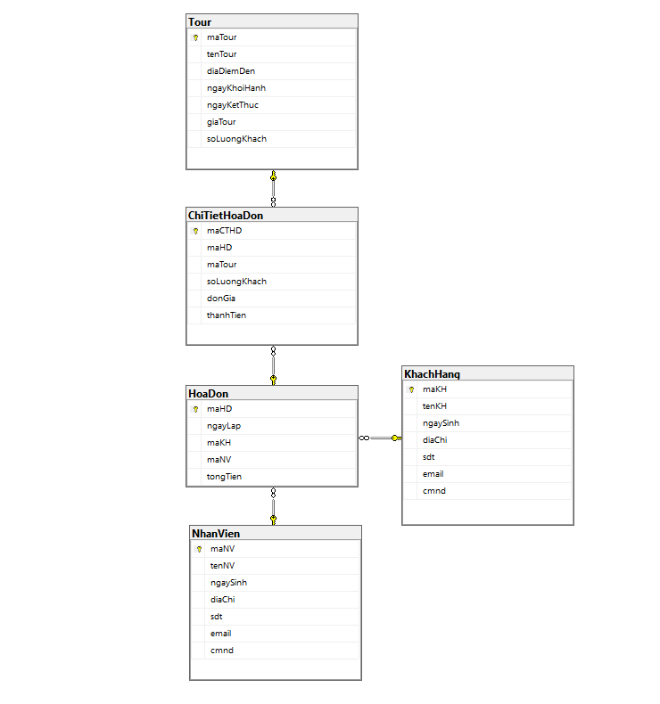

### **Mô tả sơ đồ cơ sở dữ liệu:**

#### **Bảng Tour :**

|  |  |  |  |  |
| --- | --- | --- | --- | --- |
| **Tên dữ liệu** | **Kiểu dữ liệu** | **Ràng buộc** | **Giá trị mặc định** | **Cho phép NULL** |
| **maTour** | Varchar(10) | PK | Auto increment |  |
| MaTour là khóa chính của bảng Tour giá trị tự động tăng | | | | |
| **tenTour** | nvarchar(30) |  |  | X |
| Chứa tên của tour | | | | |
| **diaDiemDen** | nvarchar(50) |  |  | X |
| Hiển thị địa điểm đến của Tour | | | | |
| **ngayKhoiHanh** | date |  |  | X |
| Hiển thị ngày khời hành của Tour | | | | |
| **ngayKetThuc** | date |  |  | X |
| Hiển thị ngày kết thúc của Tour | | | | |
| **giaTour** | money |  |  | X |
| Hiển thị giá của Tour /1 khách | | | | |
| **soLuongKhach** | int |  |  | X |
| Hiển thị số lượng khách tối đa / 1 tour | | | | |

#### **Bảng KhachHang :**

|  |  |  |  |  |
| --- | --- | --- | --- | --- |
| **Tên dữ liệu** | **Kiểu dữ liệu** | **Ràng buộc** | **Giá trị mặc định** | **Cho phép NULL** |
| **maKH** | Varchar(10) | PK | Auto increment |  |
| MaKH là khóa chính được tạo tự động khi thêm khách hàng vào bảng KhachHang | | | | |
| **tenKH** | Nvarchar(50) |  |  | X |
| Họ và tên của khách hàng | | | | |
| **ngaySinh** | Date |  |  | X |
| Ngày, tháng, năm sinh của khách hàng | | | | |
| **diaChi** | Nvarchar(50) |  |  | X |
| Địa chỉ của khách hàng | | | | |
| **sdt** | Varchar(12) |  |  | X |
| Số điện thoại của khách hàng | | | | |
| **email** | Varchar(50) |  |  | X |
| Email của khách hàng | | | | |
| **cmnd** | Varchar(12) |  |  | X |
| Số chứng minh nhân dân/Căn cước công dân của khách hàng | | | | |

#### **Bảng NhanVien:**

|  |  |  |  |  |
| --- | --- | --- | --- | --- |
| **Tên dữ liệu** | **Kiểu dữ liệu** | **Ràng buộc** | **Giá trị mặc định** | **Cho phép NULL** |
| **maNV** | Varchar(10) | PK | Auto increment |  |
| MaNV là khóa chính được tạo tự động khi thêm nhân viên vào bảng NhanVien | | | | |
| **tenNV** | Nvarchar(50) |  |  | X |
| Họ và tên của nhân viên | | | | |
| **ngaySinh** | Date |  |  | X |
| Ngày, tháng, năm sinh của nhân viên | | | | |
| **diaChi** | Nvarchar(50) |  |  | X |
| Địa chỉ của nhân viên | | | | |
| **sdt** | Varchar(12) |  |  | X |
| Số điện thoại của nhân viên | | | | |
| **email** | Varchar(50) |  |  | X |
| Email của nhân viên | | | | |
| **cmnd** | Varchar(12) |  |  | X |
| Số chứng minh nhân dân/Căn cước công dân của nhân viên | | | | |

#### **Bảng HoaDon:**

|  |  |  |  |  |  |  |  |  |
| --- | --- | --- | --- | --- | --- | --- | --- | --- |
| **Tên cột** | **Kiểu dữ liệu** | | **Ràng buộc** | | **Giá trị mặc định** | | | **Cho phép null** |
| **maHD** | Varchar(10) | | PK | | Auto_increatement | | |  |
| maHD do hệ thống tự cập nhật khi hệ thống thêm một hóa đơn | | | | | | | | |
| **ngayLap** | Date | |  | |  | | | X |
| Ngày hóa đơn được tạo ra | | | | | | | | |
| **maKH** | Varchar(10) | | FK | |  | | | X |
| maKH là khóa ngoại, được lấy từ bảng KhachHang tham chiếu tới bảng Hoa Don | | | | | | | | |
| **maNV** | Varchar(10) | | FK | |  | | | X |
| maNV là khóa ngoại, được lấy từ bảng NhanVien tham chiếu tới bảng HoaDon | | | | | | | | |
| **Date** | Date | |  | |  | | | X |
| Ngày hóa đơn được tạo ra | | | | | | | | |
| **tongTien** | | money | |  | |  | X | |
| Tổng tiền mà khách hàng phải thanh toán cho đơn đặt tour | | | | | | | | |

#### **Bảng ChiTietHoaDon**

|  |  |  |  |  |  |  |  |  |
| --- | --- | --- | --- | --- | --- | --- | --- | --- |
| **Tên cột** | **Kiểu dữ liệu** | | **Ràng buộc** | | **Giá trị mặc định** | | | **Cho phép null** |
| **maCTHD** | Varchar(10) | | PK | | Auto_increatement | | |  |
| maCTHD do hệ thống tự cập nhật khi hệ thống thêm một hóa đơn | | | | | | | | |
| **maHD** | Varchar(10) | | FK | |  | | | X |
| maHD là khóa ngoại, được lấy từ bảng HoaDon tham chiếu tới bảng ChiTietHoaDon | | | | | | | | |
| **maTour** | Varchar(10) | | FK | |  | | | X |
| maTour là khóa ngoại, được lấy từ bảng Tour tham chiếu tới bảng ChiTietHoaDon | | | | | | | | |
| **soLuongKhach** | int | |  | |  | | | X |
| Số lượng khách tham gia tour | | | | | | | | |
| **donGia** | money | |  | |  | | | X |
| Giá tiền của tour/1 khách | | | | | | | | |
| **thanhTien** | | money | |  | |  | X | |
| ThanhTien = donGia * soLuongKhach | | | | | | | | |

# **CHƯƠNG V: HIỆN THỰC MỘT SỐ GIAO DIỆN**

### **Trang Chủ:**

Có 2 tab: Tour Phổ biến và Danh Sách Tour

* Tour phổ biến: Hiển thị Tour phổ biến: gồm các mã Tour ,tên,giá,ngày khởi hành, ngày kết thúc Tour,địa điểm đến. Khi bấm nút đặt Trang sẽ chuyển qua Đặt Tour và sẽ lấy mã Tour tương ứng.

Cụ thể khi ấn đặt Tour Du Lịch Đà Nẵng - Hội An , thì trang đặt Tour sẽ nhận Mã Tour tương ứng và hiện lên , trang chủ sẽ được đóng lại.

* Danh sách Tour: Gồm danh sách Tour và các chức năng tìm theo tên ,địa điểm ,và giá, ngày khỏi hành.

Ta sẽ chọn Tour trong table cần đặt, hoặc tìm kiếm Tour trước khi đặt , nếu ta bấm chọn đặt tour mà chưa chọn một Tour trong table sẽ báo lỗi:

* Người dùng(nhân viên) có thể tìm kiếm Tour theo tên, địa điểm, thời gian hoặc giá tiền.

### **Quản lý khách hàng**

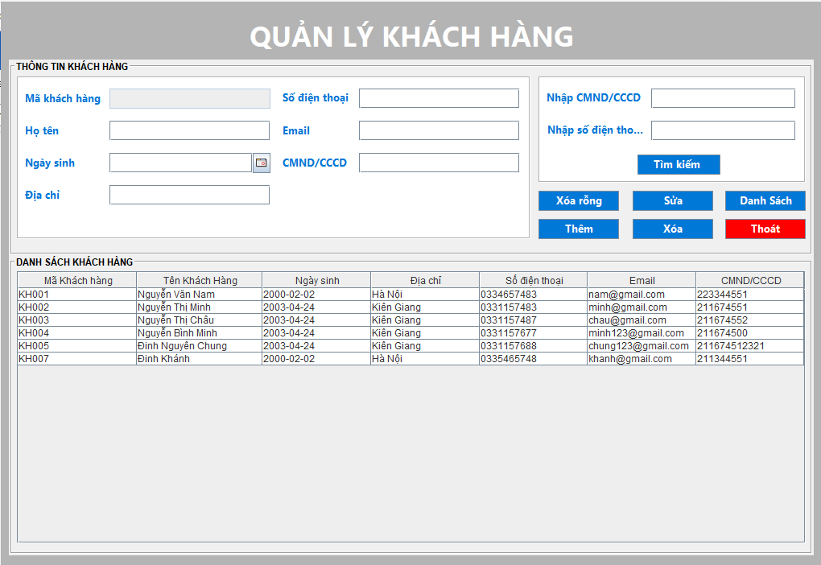

* Hiển thị các danh sách khác hàng gồm các thông tin khách hàng, các chức năng thêm , xóa ,sửa và tim kiếm theo CMND/CCCD, số điện thoại (mỗi khách hàng đều có cmnd/cccd và số điện thoại riêng).
* Khi thêm khách hàng , thì mã khách hàng sẽ được phát sinh theo điều kiện và các dữ liệu vào sẽ được kiểm tra hợp lệ.

### **Quản lý tour**

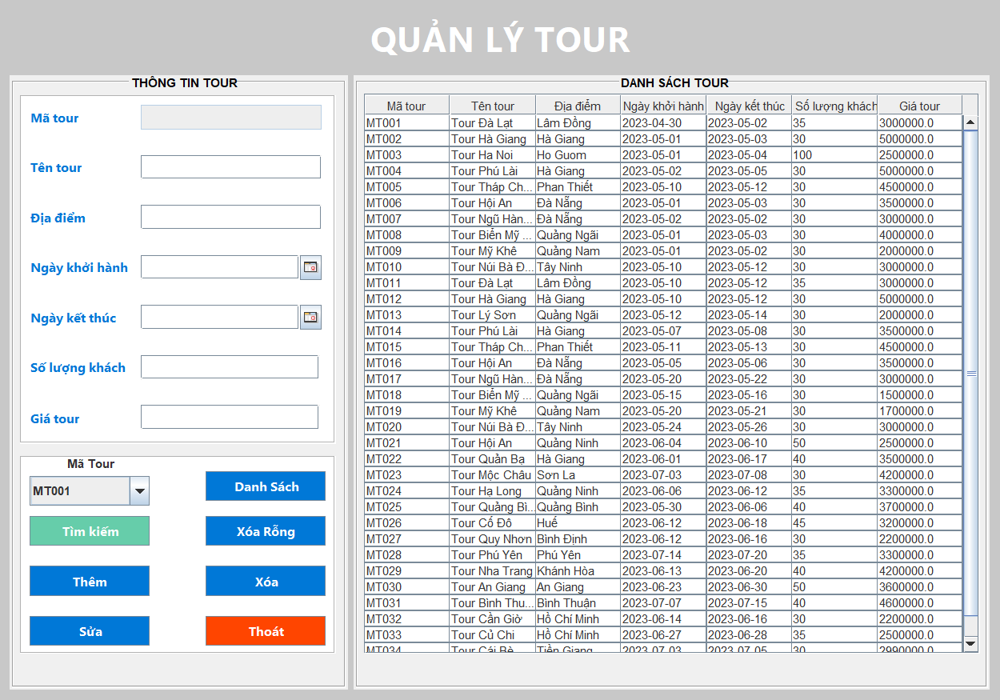

* Hiển thị danh sách các Tour. Thông tin của một Tour bao gồm: mã Tour, tên Tour, địa điểm, ngày khởi hành, ngày kết thúc, số lượng khách, giá.
* Khi thêm một Tour mới, mã Tour sẽ được phát sinh theo điều kiện và các dữ liệu đầu vào sẽ được kiểm tra tính hợp lệ trước khi được thêm vào database.
* Nhân viên có thể tìm kiếm thông tin của một Tour khi đã biết được mã Tour:

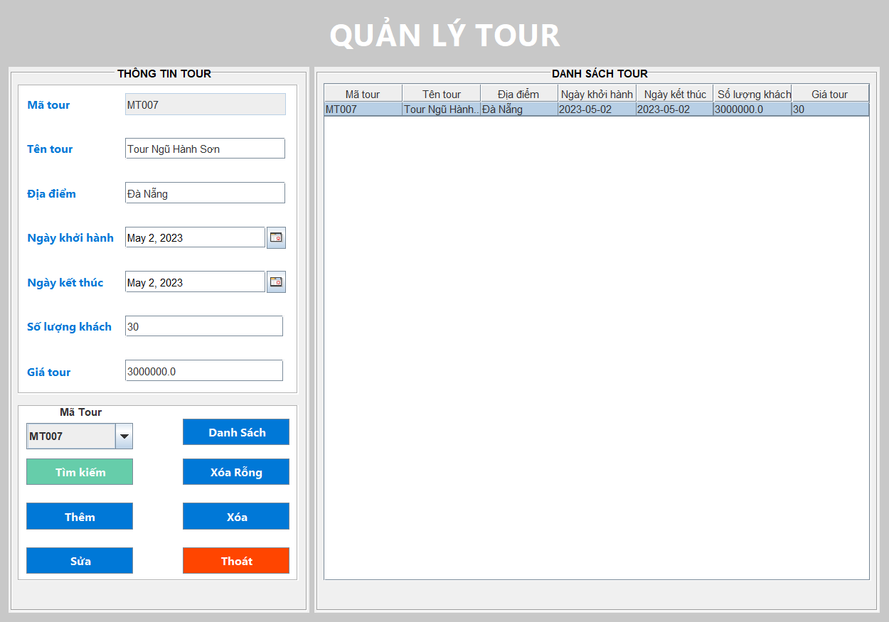

### **Quản lý nhân viên**

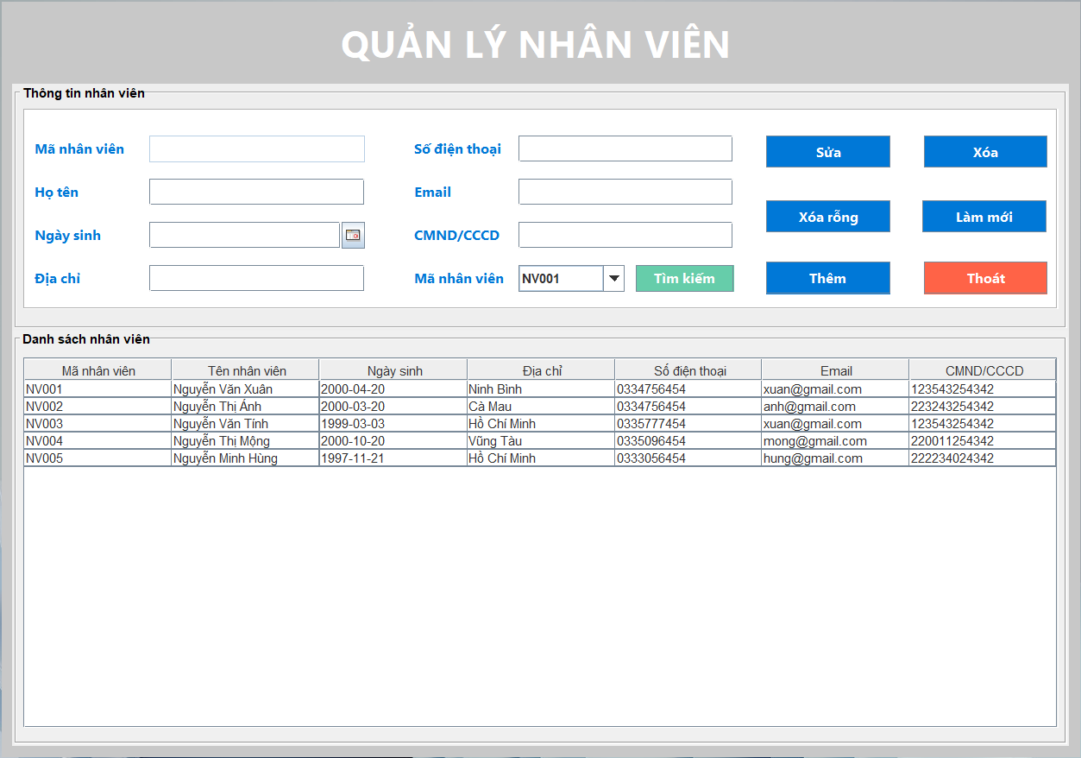

* **Thêm nhân viên:** Người dùng có thể thêm mới thông tin nhân viên bao gồm mã, tên, ngày sinh, địa chỉ, số điện thoại, email, căn cươc công dân.
* **Sửa nhân viên:** Người dùng có thể sửa đổi thông tin của một nhân viên đã có.
* **Xóa nhân viên:** Người dùng có thể xóa bỏ thông tin của một nhân viên nào đó khỏi hệ thống.
* **Tìm kiếm nhân viên:** Người dùng có thể tìm kiếm nhân viên theo mã.

### **Đặt Tour**

* **Chọn Tour:** Nhân viên có thể chọn một Tour trong danh sách các Tour đang được cung cấp.
* **Thêm thông tin đặt Tour:** Khách hàng cần phải cung cấp các thông tin cần thiết như số lượng người,thông tin liên lạc.
* **Xác nhận đặt Tour:** Khách hàng cần xác nhận thông tin đặt Tour trước khi tiến hành thanh toán.

Ngoài ra, nhân viên có **thể xem chi tiết hóa đơn** và **doanh thu theo ngày.**

# **CHƯƠNG VI: KẾT LUẬN**

### **Kết quả đạt được:**

* Cung cấp một mô tả chi tiết về các yêu cầu chức năng(Quản lý tour,khách hàng,nhân viên,hóa đơn,) và phi chức năng(tốc độ xử lý dữ liệu ổn định) của hệ thống quản lý thông tin cho công ty du lịch.
* Các mô tả về yêu cầu chức năng và phi chức năng được đưa ra theo cách rõ ràng, dễ hiểu và có thể thực hiện được.
* Cung cấp một mô tả về hệ thống đề xuất, bao gồm các thành phần của hệ thống và cách chúng tương tác với nhau.

### **Các vấn đề chưa giải quyết được:**

* Thiếu mô tả chi tiết về các tình huống sử dụng và các luồng công việc trong hệ thống. Điều này có thể gây ra nhầm lẫn hoặc hiểu sai khi triển khai hệ thống.
* Nhóm không đưa ra được về những rủi ro hoặc thách thức có thể phát sinh trong quá trình triển khai hệ thống.
* Những điểm này có thể ảnh hưởng đến khả năng triển khai hệ thống một cách hiệu quả và đảm bảo tính đáng tin cậy của hệ thống.

### **Tài liệu tham khảo:**

[1]. Trường Đại học Công nghiệp TPHCM, Bài tập thực hành Lập trình hướng sự kiện với công nghệ Java.

[2].Hướng dẫn kéo thả trong Java Swing Eclipse

<https://niithanoi.edu.vn/lap-trinh-giao-dien-java-bang-eclipse.html>